1. 請點選 "託運資料作業(B)" -> 2.託運資料維護
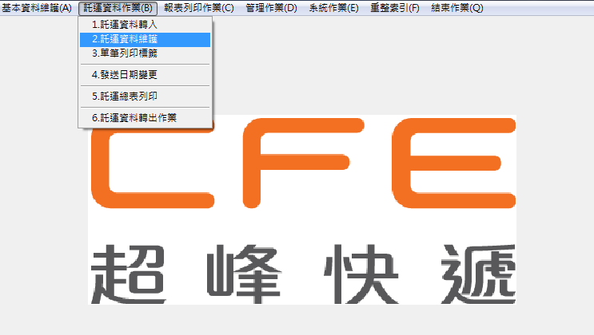
2.
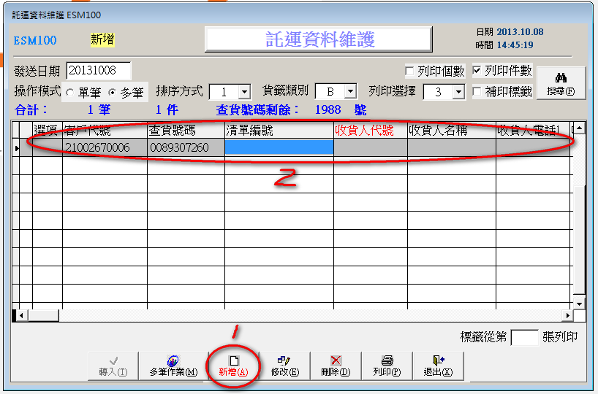
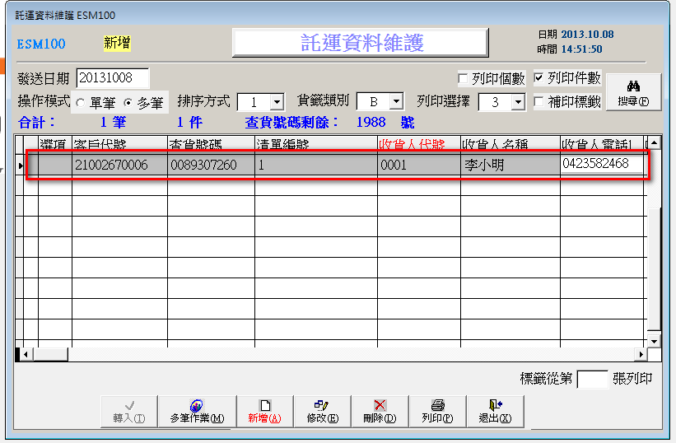
會出現一筆空白記錄
(必填)清單編號,收貨人代號,收貨人名稱,收貨人電話1,收貨人地址
3.
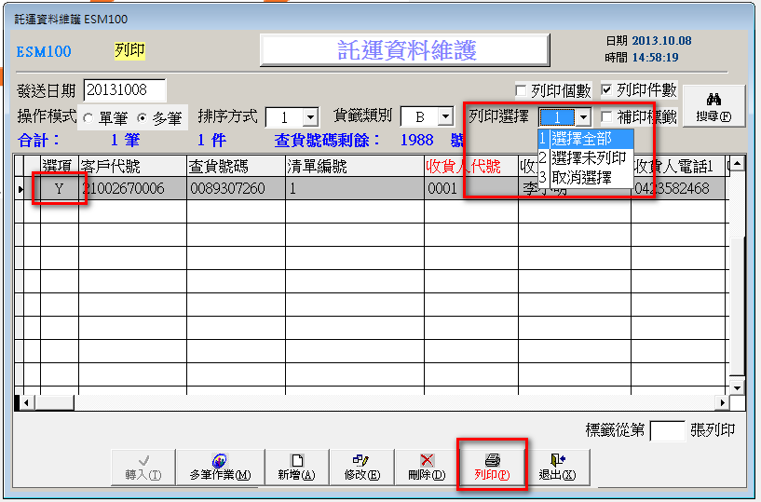
(1)請先列印選擇->選項有"Y"表示要列印->在按列印

4. 請點選 "報表列印作業(C)" -> 4.託運總表列印
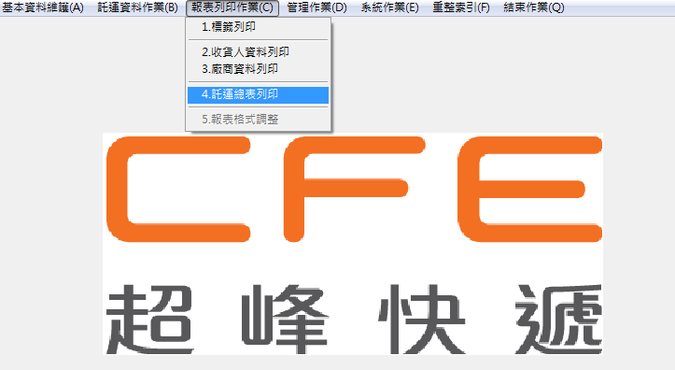
5. 按退出後,總表會列印並且上傳
